LE GROUPE « STYLE »
EXERCICES
Exercice 1:
Voici le modèle à reproduire et ses caractéristiques de mise en forme :
Style : “Recherché”
Titre principal : ” titre 1”
Titres secondaires : “titre 4”
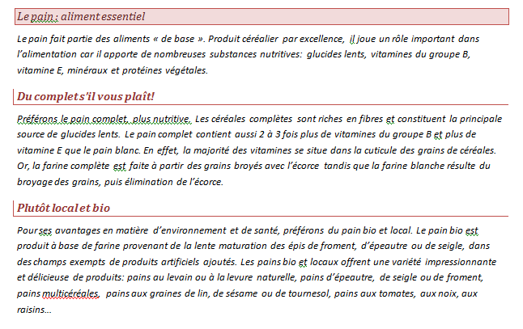
Transformez le texte ci-dessous et appliquez-lui la même mise en forme :
Le pain : aliment essentiel
Le pain fait partie des aliments « de base ». Produit céréalier par excellence, il joue un rôle important dans l’alimentation car il apporte de nombreuses substances nutritives: glucides lents, vitamines du groupe B, vitamine E, minéraux et protéines végétales.
Du complet s’il vous plaît!
Préférons le pain complet, plus nutritive. Les céréales complètes sont riches en fibres et constituent la principale source de glucides lents. Le pain complet contient aussi 2 à 3 fois plus de vitamines du groupe B et plus de vitamine E que le pain blanc. En effet, la majorité des vitamines se situe dans la cuticule des grains de céréales. Or, la farine complète est faite à partir des grains broyés avec l’écorce tandis que la farine blanche résulte du broyage des grains, puis élimination de l’écorce.
Plutôt local et bio
Pour ses avantages en matière d’environnement et de santé, préférons du pain bio et local. Le pain bio est produit à base de farine provenant de la lente maturation des épis de froment, d’épeautre ou de seigle, dans des champs exempts de produits artificiels ajoutés. Les pains bio et locaux offrent une variété impressionnante et délicieuse de produits: pains au levain ou à la levure naturelle, pains d’épeautre, de seigle ou de froment, pains multicéréales, pains aux graines de lin, de sésame ou de tournesol, pains aux tomates, aux noix, aux raisins…

Exercice 2 :
Changer de style et choisissez le style « Formel » pour obtenir ce résultat :
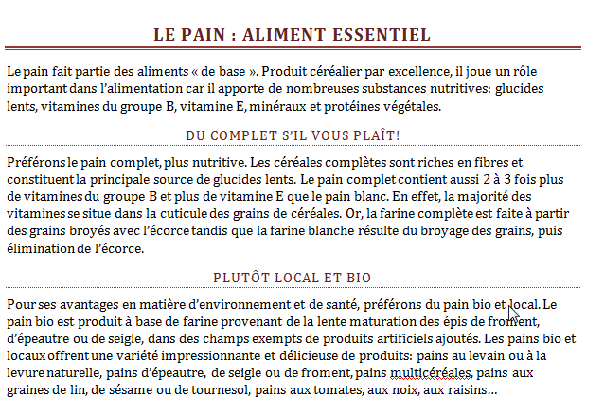

Exercice 3 :

Modifiez le jeu de couleurs de ce style pour obtenir ce résultat :

